Deploy service demo microservice

1. Karena saya tidak miliki akun cloud atau PC lebih atau laptop yg mumpuni untuk install VM ware, saya menggunakan playground dev dari kantor existing dengan ip nanti akan saya samarkan, Kubernetes yang akan di pakai adalah OKD 3.11 dengan (1 master, 1 infra, 1 worker, 1 lb untuk hosts di depan dengan teknologi haproxy)
2. ***.***.***.18 master
3. ***.***.***.19 infra
4. ***.***.***.25 worker
5. ***.***.***.20 lb
6. Installasi
7. Install haproxy

* Masuk ke VM lb
* yum install haproxy
* edit file /etc/haproxy/haproxy.cfg
* sesuai dengan file yang akan di sediakan

1. Install kubernetes

* git clone <https://github.com/openshift/openshift-ansible.git>
* cd openshift-ansible
* git fetch
* git checkout release-3.11
* edit file hosts.ini sesuai dengan lampiran file nanti yang di sertakan
* install rmp berikut di semua node kecuali haproxy
* yum install -y wget git zile nano net-tools docker-1.13.1 bind-utils iptables-services bridge-utils bash-completion kexec-tools sos psacct openssl-devel httpd-tools NetworkManager ansible python-cryptography python2-pip python-devel python-passlib
* open port berikut di seluruh VM

22/tcp

2379/tcp

2380/tcp

8443/tcp

53/tcp

53/udp

8053/tcp

8053/udp

10250/tcp

4789/udp

443/tcp

80/tcp

111/tcp

2049/tcp

33333/tcp

* edit file deploy.sh sesuai dengan file yang akan di sertakan
* lakukan edit /etc/hosts pada laptop atau VM install dan copy ke semua VM, bertujuan memberikan nama untuk VM yg akan di install untuk mempermudah

|  |
| --- |
| ***.***.***.25 worker  ***.***.***.18 master  ***.***.***.19 infra  ***.***.***.20 lb |

* lakukan copy ssh-copy-id dari laptop install ke seluruh VM

ssh-keygen -t rsa

ssh-copy-id root@master

ssh-copy-id root@infra

ssh-copy-id root@worker

* lalu edit file deploy.sh sesuai dengan yang di sertakan
* chmod a+x deploy.sh
* ./deploy.sh
* Tunggu sampai selesai, akan memakan waktu cukup lama

1. Config account dashboard

Masuk ke VM master

oc login -u system:admin

oc create user admin

touch /etc/origin/master/htpasswd

htpasswd -b /etc/origin/master/htpasswd admin ‘********'

1. Buka halaman console dengan user admin

[https://***.***.***.20:8443](https://***.***.***.20:8443)

buat project/namespace test

1. Deploy service di kubenetes
2. Build images ke 3 images tersebut di local dan upload ke repo(docker hub)

* Git clone <https://github.com/docker-archive/swarm-microservice-demo-v1.git>
* cd swarm-microservice-demo-v1/
* docker-compose up

* mengalami kendala tidak menemukan images docker.io/library/java:7

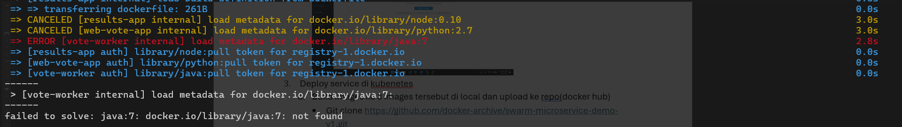



1. deploy ke Kubernetes dengan menggunakan contoh images lain karena gagal dalam build images dari service2 di atas

* sudah saya sediakan contoh file yaml untuk deployment config dan service nya di file yaml
* buka dashboard dan login
* masuk ke test
* pilih import yaml

* lalu copy satu persatu isi file yaml yang di sediakan

1. intall Jenkins

* sudo yum install wget
* sudo wget -O /etc/yum.repos.d/jenkins.repo https://pkg.jenkins.io/redhat-stable/jenkins.repo
* sudo rpm --import https://pkg.jenkins.io/redhat/jenkins.io.key
* sudo yum upgrade
* sudo yum install jenkins java-1.8.0-openjdk-devel
* sudo systemctl daemon-reload
* sudo systemctl start jenkins
* sudo systemctl status jenkins
* //open port 8080
* sudo cat /var/lib/jenkins/secrets/initialAdminPassword => (c09605baa61048cbb2b4984b201c61c8)

1. install docker

yum install docker

1. install nexus (untuk repositori)

docker run -d -p 8081:8081 --name nexus sonatype/nexus3

1. install Grafana dan prometheus di OKD

pada file hosts.ini tambhakan komen berikut saat mau menginstall

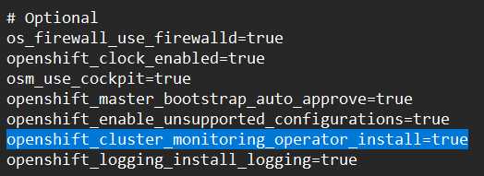

1. install ELK di OKD

pada file hosts.ini tambhakan komen berikut saat mau menginstall

